Продажа товаров по спецусловиям для работников прокуратуры.

- Заполните чек необходимыми позициями, нажмите сочетание клавиш Ctrl+R.
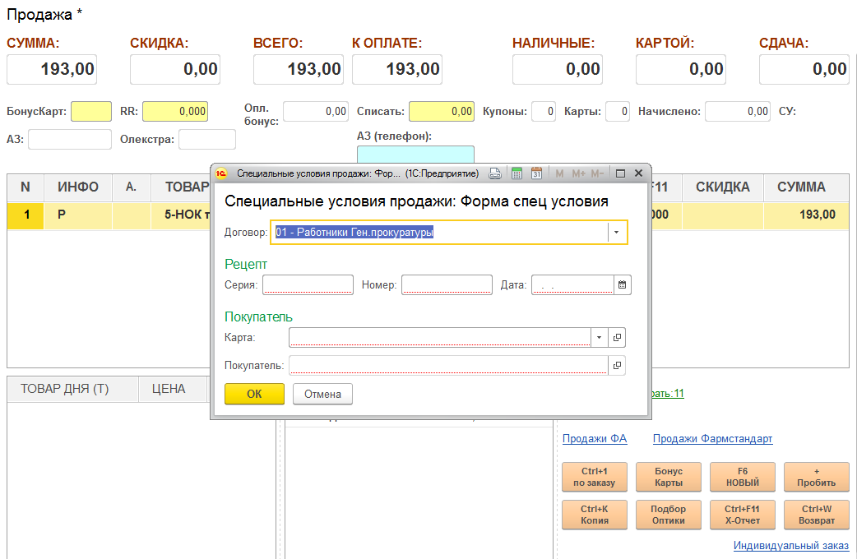
- В появившейся форме заполните необходимые реквизиты:
- Вид договора
- 01 - Работники Ген. прокуратуры
- 02 - Пенсионеры Ген. прокуратуры
- 03 - Работники прокуратуры
- 04 - Пенсионеры прокуратуры
- Серия, номер и дата рецепта
- Карта. Выберите нужную строку. Можно проводить поиск как по номеру карты, так и по фамилии покупателя.

- Если карты нет в списке, то ее можно добавить, если нажать на кнопку «Создать» на панели инструментов или «Insert» на клавиатуре.
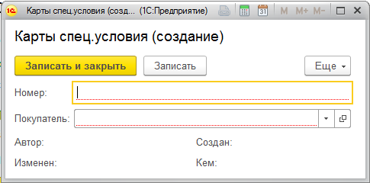
- Покупатель. Выберите существующего или заполните данные нового покупателя.

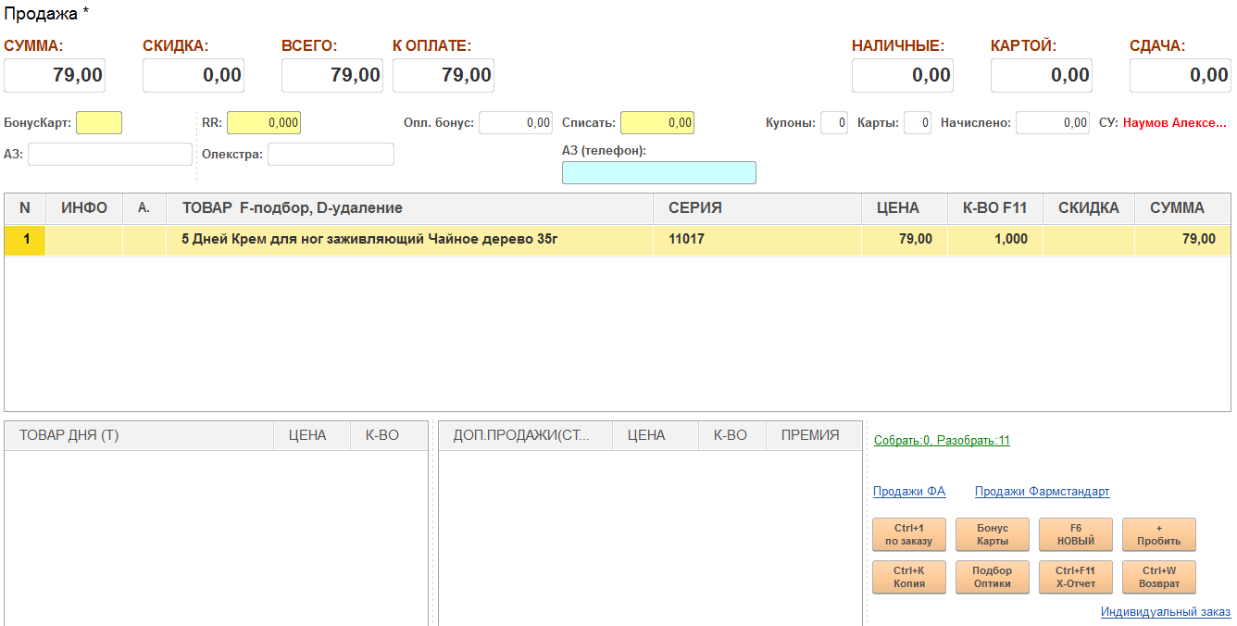
- После заполнения данных по спецусловиям на форме чека будет заполнен реквизит «СУ:»

- При нажатии на кнопку «Пробить» появляется окно выбора типа оплаты, где можно выбрать только «Спец. условия».
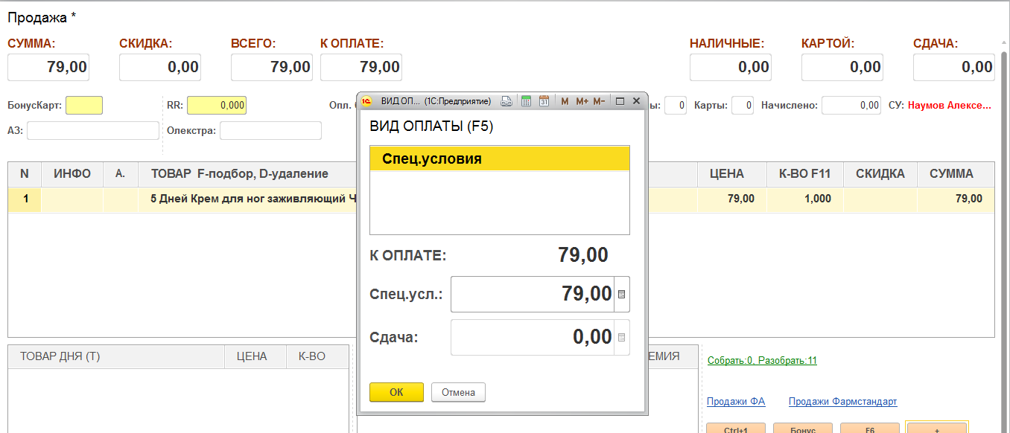
- После нажатия на кнопку «ОК» на фискальном регистраторе выходит чек с типом оплаты «Кредитом».
В отчете по секциям можно увидеть суммы продаж через спецусловия:
